Laborator 2

Parvan Andrei Leonard

Calculatoare 4

1. (1p) Creati un folder nou in /home/student, iar in acest director creati un fisier nou

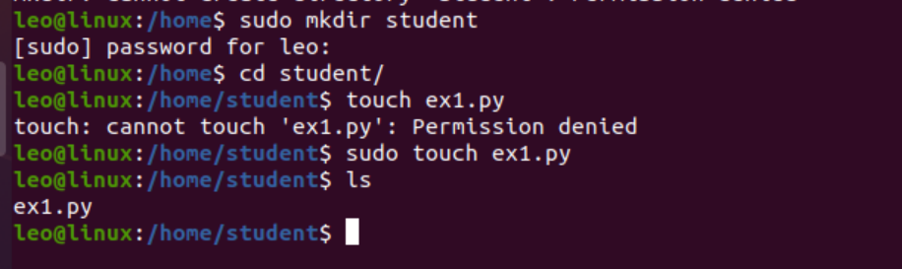

2. (1p) Verificati ce permisiuni au folderul si fisierul nou create. Scrieti concluziile

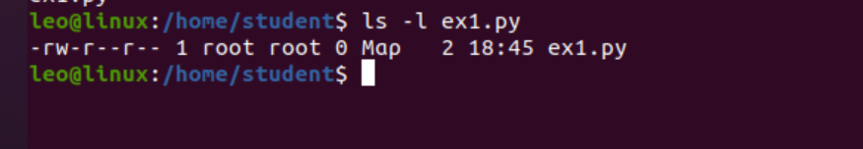

User-ul are drepturi de read si write, group are drepturi doar de read si other are drepturi doar de read.

3. (1p) Schimbati permisiunile fisierului nou creat prin metoda UGO

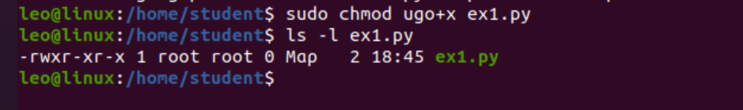

4. (1p) Schimbati permisiunile fisierului nou creat prin metoda octala

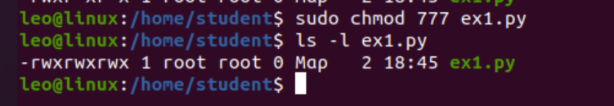

5. (1p) Explicati ce se intampla cand rulati comanda *chmod +x <fisier_creat>*

Atunci cand se ruleaza comanda chmod +x <fisier_creat> se atribuie fisierului respectiv dreptul de “execute” la toate cele 3 grupuri.

6. (1p) Acordati fisierului creat permisiuni complete pentru owner si permisiuni read pentru *group* si *others* prin metoda octala

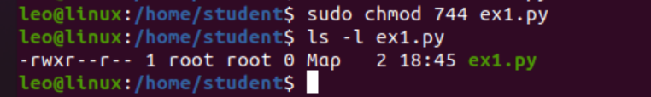

7. (1p) Acordati fiserului creat permisiuni complete pentru owner si doar permisiuni de read si write pentru *group* si *others* prin metoda UGO

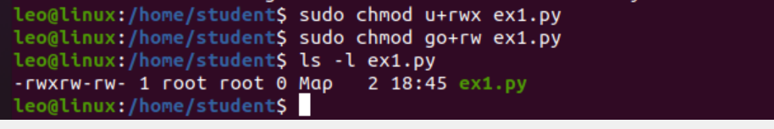

8. (2p) Folositi utilitarul Netcat ca sa scanati portul 80 de pe localhost.

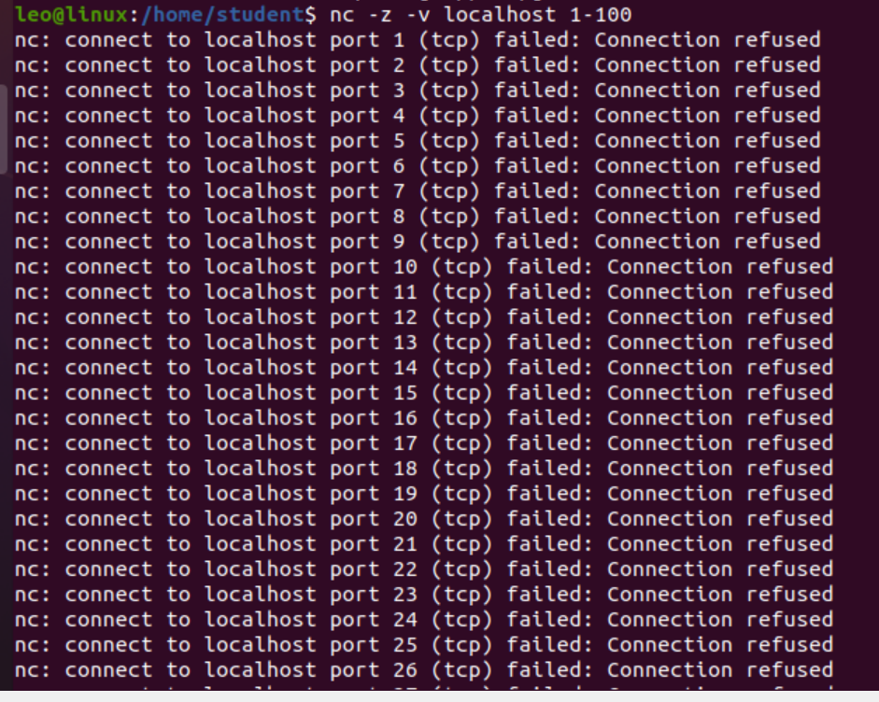



Bonus:

1. (1p) Adăugaţi utilizatorii guest şi special_guest (Sugestie: puteţi folosi adduser)

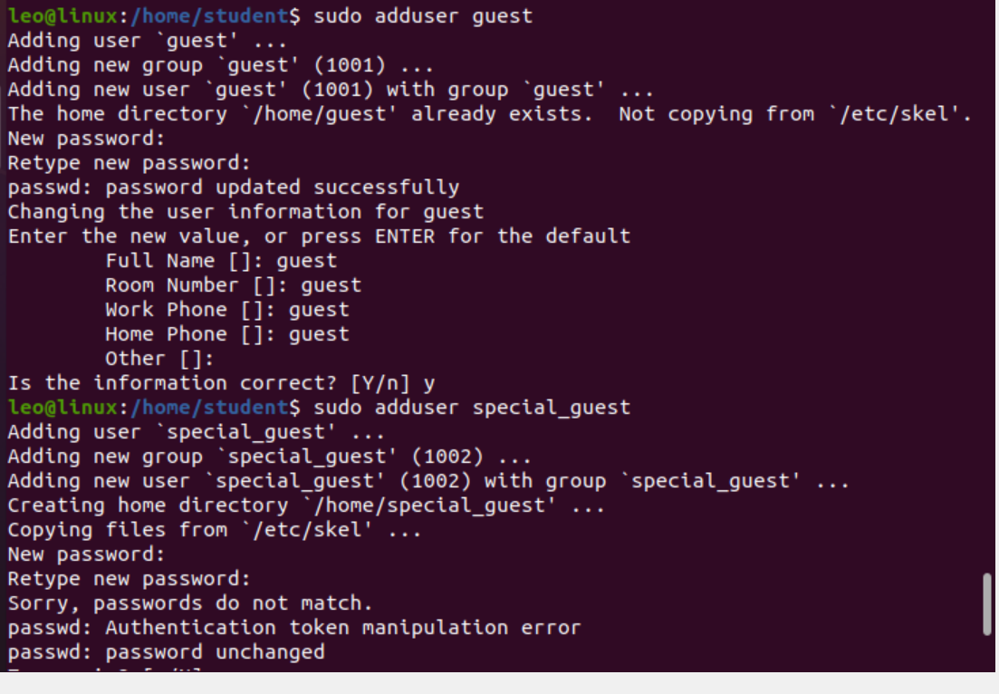

2. (1p) Configuraţi utilizatorul special_guest astfel încât după următorul login să trebuiască să îşi schimbe parola. (Sugestie: man chage, /MAX_DAYS)



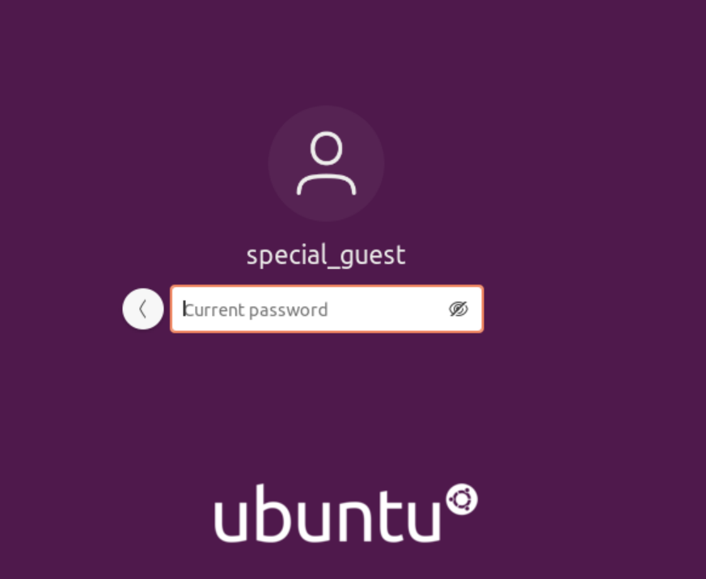

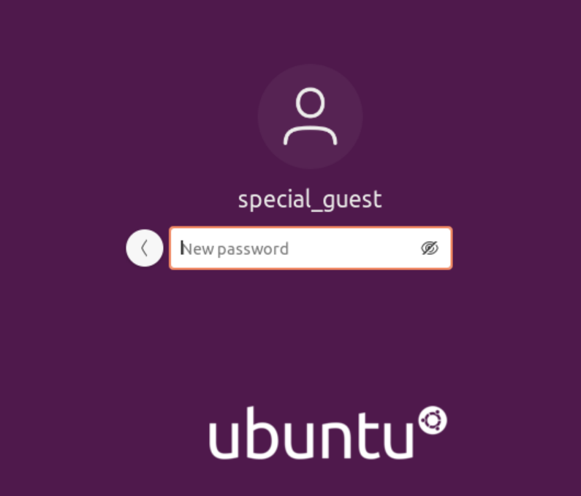

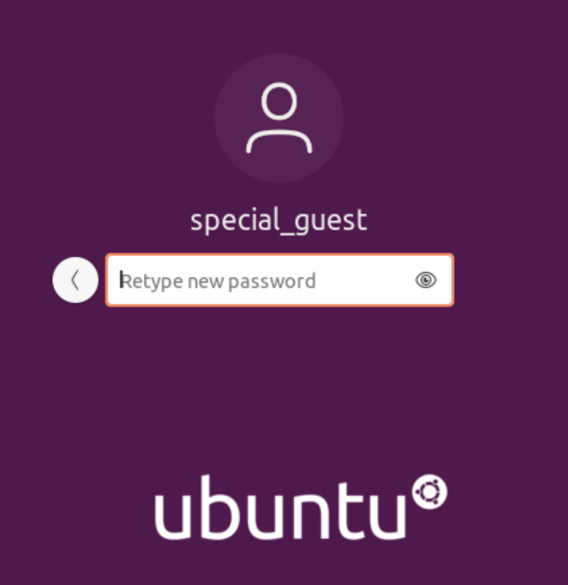

3. (1p) Blocaţi contul utilizatorului special_guest astfel încât acesta să nu se mai poată autentifica folosind parola.

